Kinkiet łazienkowy - dobra cena i dobra jakość W Maliki
Sklel internetowy Maliki prowadzi całororczną wyprzedaż oświetlenia. W katalogu z oświetleniem łazienkowycm znajdziesz między innymi kinkiet łazienkowy, którego cena promocyjna z pewnością Cie skusi.

Łazienkowe oświetlenie
Oświetlenie w łazience to bardzo ważna sprawa. Zazwyczaj pomieszczenie przeznaczone na łazienkę nie są dobrze oświelone przez naturalne oświetlenie. Chcąc zachować prywaność takowe pomieszczenie są ubogie w okna lub w ogóle ich nie posiadają. W związkuz tym oświetlenie sztuczne w łazience ma bardzo ważną rolę - zapewnić oświetlenie całej łazience i w dzień i w nocy. W ofercie sklepu Maliki znajdziesz wiele rozwiązań oświetleniowych w tym kinkiet łazienkowy. Sprawdźmy do jakich aranżacji łazienkowych będzie pasować.
Kinkiet łazienkowy SPLASH - do jakiej łazienki go wybrać?

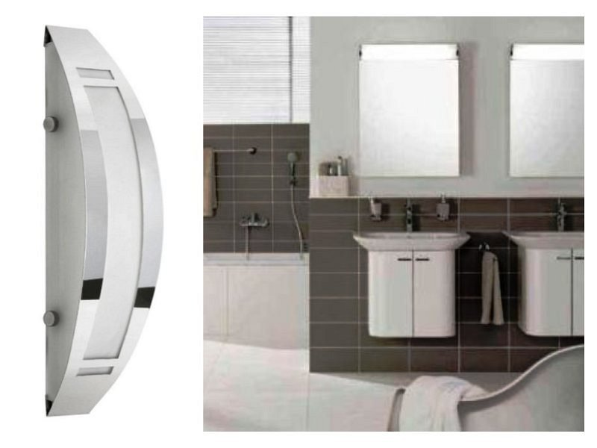

SPLASH to mocno uniwersalny kinkiet łazienkowy ale oczywiście nie będzie pasował do absolutnie każdej aranżacji łazienki. Z powodzeniem odnajdzie się za to w łazienkach utrzymanych w odcieniach bieli, szarości, brązu czy beżu. Kinkien umieszczony tuż obok lustra umożliwi nam codzienną pielęgnację, wykonanie dokładnego makijażu czy stylizację włosów. To źródło światła, które sprawdzi się i w dzień i w nocy, stanowiąc doskonałe uzupełnienie dla glównego źródła światła. Zachęcamy do zapoznania się z pełną ofertą oświetlenie przecenionego na oficjalnej stronie sklepu Maliki.

